COLEGIO DEL SANTO ANGEL

PLAN DE RESPUESTA A EMERGENCIA Y CONTINGENCIA

2022

TABLA DE CONTENIDO

GLOSARIO 5
INTRODUCCIÓN………………………………………………………………………………………………………………………….8
1.MARCO LEGAL………………………………………………………………………………………………………………………...9
2. JUSTIFICACIÓN……………………………………………………………………………………………………………………...13
3. OBJETIVOS ………………………………………………………………………………………………………………………..….13
3.1 OBJETIVO GENERAL…………………………………………………………………………………………….….….……13
3.2 OBJETIVOS ESPECÍFICOS……………………………..…………………………………………………..…….……….14
4. ALCANCE……………………………..………………………………………………………………………………………………..14
5. INFORMACIÓN GENERAL DE LA ORGANIZACIÓN 15
6. ANÁLISIS DE RIESGO 16
6.1 IDENTIFICACIÓN DE AMENAZAS…. 17
6.2 ESTIMACIÓN DE PROBABILIDADES…. 18
6.3. ESTIMACIÓN DE LA VULNERABILIDAD EN FUNCIÓN DE LA SEVERIDAD DE CONSECUENCIAS..18
6.4. CÁLCULO DEL RIESGO…………………………………………………………………………..….…………………18
7. PLAN DE EMERGENCIA 20
7.1 PLAN ESTRATÉGICO 20
7.1.1 ESQUEMA ORGANIZACIONAL PARA LA ATENCIÓN DE EMERGENCIAS………………………………21

7.1.2 BASE DE DATOS…………………………………………………………………………………………………….………24

7.1.3 PROGRAMACIÓN PARA REALIZACIÓN DE SIMULACROS Y/O PRÁCTICAS DE EMERGENCIA……………………………………………………………………………………………………………………………24

7.1.4 ELEMENTOS DE PROTECCIÓN DISPONIBLES PARA LA MITIGACIÓN DE LOS RIESGOS……………………………………………………………………………………………………………………………………25

7.2 PLAN OPERATIVO 25
7.2.1 MECANISMO DE ACTIVACIÓN DE LA ATENCIÓN DE LA EMERGENCIA…………………………………………………………………………………………….……………….…………….27
7.2.2 CONVENIOS DE AYUDA MUTUA………………………………………………………………………………..………28
7.3 PLAN INFORMATIVO……………………………………………………………………………………………………..…….29
8. PLAN DE CONTINGENCIA……………………………………………………………………………………....................30
8.1 OBJETIVO GENERAL…………………………………………………………………………………………………………….30
8.1.2 OBJETIVOS ESPECÍFICOS…………………………………………………………………………………………….…….31
8.1.3 ALCANCE………………………………………………………………………………………………………………………….31
8.2 ATENCIÓN DURANTE LA CONTINGENCIA……………..…………………….……………………………………….31
8.2.1 SUSPENSIÓN DE SERVICIOS PÚBLICOS……………..…………………….……………………………………..….31
8.2.2 DAÑO MEMORIA EN LA ORGANIZACIÓN- ARCHIVO DIGITAL Y FÍSICO………………………………32

CONCLUSIONES 35
BIBLIOGRAFÍA 36
ANEXOS 37

ÍNDICE DE TABLAS

FIGURA. 1 CALIFICACIÓN CUALITATIVA NIVEL DE VULNERABILIDAD............................…………………19
FIGURA. 2 CALIFICACIÓN NIVEL DE RIESGO……………………………………………………………………………………20
FIGURA. 3 ESTRUCTURA ORGANIZACIONAL…………..………………………………………………………………………21
FIGURA. 4 ESTRUCTURA DE LA BRIGADA DE EMERGENCIA…………….………………………………………………22
FIGURA 5. CADENA DE LLAMADAS………………………………………………………………………………………………..26
FIGURA 6. NÚMEROS DE EMERGENCIA…………………………………………………………………………………………29

ÍNDICE DE ANEXOS

ANEXO 1. FUNCIONES DE LOS INTEGRANTES DEL SISTEMA COMANDO INCIDENTE SCI……..…….….38
ANEXO 2. FORMATO BASE DE DATOS …………………….……………………………………………………………………..42
ANEXO 3. PROCEDIMIENTO OPERATIVO NORMALIZADO EN CASO DE INCENDIO…..…….………………..44
ANEXO 4. PROCEDIMIENTO OPERATIVO NORMALIZADO EN CASO DE SISMO………………………………..45
ANEXO 5. PROCEDIMIENTO OPERATIVO NORMALIZADO DE EVACUACIÓN……………………………………47
ANEXO 7. MEDEVAC……………………………………………………………………………………………………………………..48
ANEXO 8. PLANEACIÓN SIMULACRO DE EVACUACIÓN………………………………..………………………………..52
ANEXO 9 PROCEDIMIENTO NORMALIZADO PARA DERRAMES DE SUSTANCIAS QUÍMICAS…..………..54

ANEXO 10. MATRIZ DE VULNERABILIDAD………………….…………………………………………………………………..59

GLOSARIO

ALARMA: Señal o aviso preestablecido que implica ejecutar una acción específica, en este caso la atención de una emergencia.
ALERTA: Señal o aviso que advierte la existencia de un peligro.
AMENAZA: Probabilidad de ocurrencia de un fenómeno natural o tecnológico potencialmente peligroso. Generalmente se aplica a los fenómenos de ocurrencia sucesiva, de evolución rápida.
ANTECEDENTES: Acción, hecho o circunstancia anterior que sirve para juzgar hechos posteriores.
ATENCIÓN: Conjunto de acciones dirigidas a controlar los efectos de un fenómeno desastroso, desde el momento de una ocurrencia hasta la superación de las consecuencias más graves y básicas.
BRIGADA: Grupo de apoyo privado, especializado y equipado, cuya finalidad es minimizar las lesiones y perdidas que se puedan presentar como consecuencia de una emergencia.
CAPACITACIÓN: herramienta básica para lograr propósitos y metas planteados en los diferentes programas de entrenamiento del personal.
CONTROL: Acción para eliminar o limitar el desarrollo de un evento para evitar o minimizar sus consecuencias.
DETECCIÓN: Medio que permite identificar el origen del riesgo. Tiempo transcurrido desde que se origina el peligro hasta que alguien lo reconoce.
EMERGENCIA: perturbación parcial o total del sistema (gasoducto y sus fases) Que pueda poner en peligro su estabilidad y requiera para su control recursos y procedimientos diferentes, superiores a los normalmente utilizados por la empresa, y la modificación temporal, parcial o total de la organización para poderla atender.
EVACUACIÓN: Acción tendiente a establecer una barrera entre una fuente de riesgo y las personas amenazadas, mediante el desplazamiento de estas.
EXPLOSIÓN: Liberación brusca de una gran cantidad de energía con desprendimiento de calor, llama, luz y gases.
FACTOR DE RIESGO: Componente del ambiente que encierra en sí la capacidad potencial de producir lesiones o daños en trabajadores, maquinas, equipos y sistemas.
INCENDIO: fenómeno que se presenta cuando uno o varios materiales combustibles o inflamables son consumidos en forma incontrolada por el fuego, generando pérdidas de vidas humanas y en bienes valores.
INMINENTE: Amenaza que según su diagnóstico, tiene pre disposición permanente a ocurrir, y es evidente y detectable.
MITIGACIÓN: Acciones tendientes a reducir la exposición o vulnerabilidad de una comunidad, de un elemento o sistema amenazado por uno o varios fenómenos de origen natural o tecnológicamente previsibles.
NIVEL DE RIESGO: Calificación relativa de un riesgo en función de la combinación de la amenaza por la vulnerabilidad de los elementos en peligro.
NOTIFICACIÓN: Medio por el cual se le informa a los integrantes del cuerpo de salvamento sobre la declaratoria de emergencia.
ORGANIZACIÓN: Para este documento, es toda aquella empresa, entidad, institución, establecimiento, actividad o persona de carácter público o privado, natural o jurídico. Quien desea implementar el plan de emergencia y contingencia.
PLAN DE ATENCIÓN: Conjunto de acciones y procedimientos preestablecidos para afrontar controlar un evento de contingencia.
PLAN DE EMERGENCIA: Diseño total del proceso que se ha de seguir para alcanzar unos objetivos.
PLAN DE CONTINGENCIA: Es un procedimiento que permite saber los lineamientos de prevención y atención de las diferentes emergencias que se pueden presentar.
POSIBLE: Amenaza que según el diagnóstico de sus condiciones inherentes, no ha sucedido pero puede llegar a ocurrir.
PREPARACIÓN: Tiempo transcurrido desde que se comunican las decisiones de evacuar hasta que empieza a salir la primera persona.
PREVENCIÓN: Conjunto de medidas anticipadas, principalmente de corto y mediano plazo, para evitar o reducir los efectos de los desastres.
PRIMEROS AUXILIOS: medidas o cuidados que se ponen en práctica en forma provisional, tan pronto como se reconoce una emergencia y antes de brindar atención especializada.
RECURSOS: personas, elementos, equipos y herramientas con los cuales se cuenta para evitar un desastre y atender correctamente la situación de peligro.
RESCATE: Acciones mediante las cuales los grupos especializados ponen a salvo a las personas amenazadas que no hayan podido salir por sus propios medios, en un proceso de evaluación, como también a las personas de la comunidad.
RIESGO: probabilidad de ocurrencia de efectos adversos sobre el medio natural y humano en su área de influencia. Es la condición insegura, mecánica, locativa, eléctrica y ambiental que puede dar origen a un accidente o enfermedad.
RUTA DE EVACUACIÓN: Camino o dirección que se toma para alejarse del peligro.
TRIAGE: Clasificación de heridos, según el tipo de lesión, en un evento de emergencias.
VULNERABILIDAD: grado de propensión a sufrir daño por las manifestaciones físicas de un fenómeno de origen natural causado por el hombre. La vulnerabilidad de una comunidad o bien material.

INTRODUCCIÓN

Las actividades humanas sin importar quien las realice, son vulnerables en mayor o menor grado a factores de riesgo que pueden desencadenar en emergencias de tipo natural como son los sismos, avalanchas, inundaciones, incendios, descargas atmosféricas, huracanes, maremotos, y/o de tipo antrópico que pueden ser tecnológicos como incendios, explosiones, fugas de sustancias peligrosas, fallas estructurales o sociales como atentados, terrorismo, confrontaciones armadas. Estas emergencias mencionadas, repercuten en lesiones en las personas, daños materiales, alteraciones en los procesos, pérdidas económicas, efectos negativos en la imagen corporativa y/o deterioro del medio ambiente.
La diferencia en la severidad de los anteriores efectos, está directamente relacionada con los sistemas de prevención y protección existentes en la organización y asociados a un Plan de Respuesta a Emergencias (PRE) estructurado.
Por lo anterior, es evidente la importancia de elaborar un Plan de Respuesta a Emergencias que incluya la conformación y operatividad de la brigada, el análisis de vulnerabilidad y el plan de contingencias.

- MARCO LEGAL
LEGISLACIÓN NACIONAL
- LEY 9 /79 Código sanitario nacional
- CONPES 3146/01. Estrategia para consolidar la ejecución del Plan Nacional para la Prevención y Atención de Desastres – PNPAD, en el corto y mediano plazo.
- RESOLUCIÓN 2400/79 Estatuto de seguridad industrial. “Por el cual se establecen disposiciones sobre vivienda, higiene y seguridad industrial en los establecimientos de trabajo”
- DECRETO 614/84. “Por el cual se determinan las bases para la organización de administración de salud ocupacional en el país”
- RESOLUCIÓN 1016 /89. “Por la cual se reglamenta la organización, funcionamiento y forma de los programas de Salud Ocupacional que deben desarrollar los patronos o empleadores en el país”.
- LEY 1523/12 "Por la cual se adopta la política nacional de gestión del riesgo de desastres y se establece el Sistema Nacional de Gestión del Riesgo de Desastres y se dictan otras disposiciones".
- LEY 100 /93 “Por la cual se crea el Sistema de Seguridad Social Integral “Libro III: Sistema General de Riesgos Profesionales.
- DECRETO 1295/94 “Por el cual se determina la organización y administración del Sistema General de Riesgos Profesionales”.
- RESOLUCIÓN 7550 DE 1994 "Por la cual se regulan las actuaciones del Sistema Educativo Nacional en la prevención de emergencias y desastres".
- LEY 400 /1997 “Por el cual se adoptan normas sobre construcciones sismo resistentes”.
- DECRETO No. 3888 /07 “Por el cual se adopta el Plan Nacional de Emergencias y Contingencia para Eventos de Afluencia Masiva de Público y se conforma la Comisión Nacional Asesora de Programas Masivos y se dictan otras disposiciones”.
- Decreto 926 de 2010 Por el cual se establecen los requisitos de carácter técnico y científico para construcciones sismo resistentes.
- Ley 322 de 1996. Sistema Nacional de Bomberos.

LEGISLACIÓN DISTRITAL
- RESOLUCIÓN 3459 DE 1994 “Por la cual se regulan las actuaciones del Sistema Educativo de Bogotá D.C. en la prevención y atención de emergencias”.
- ACUERDO 20/95 “Por el cual se adopta el Código de Construcción del Distrito Capital de Bogotá, se fijan sus políticas generales y su alcance, se establecen los mecanismos para su aplicación, se fijan plazos para su reglamentación prioritaria y se señalan mecanismos para su actualización y vigilancia.”
- RESOLUCIÓN 1428 DE 2002 "Por la cual se adoptan los Planes Tipo de Emergencias en seis escenarios Distritales, se modifica y adiciona la Resolución 0151 del 06 de febrero de 2002".
- DECRETO 332/04 “Por el cual se organiza el régimen y el Sistema para la Prevención y Atención de Emergencias en Bogotá Distrito Capital y se dictan otras disposiciones”.
- DECRETO 423/06 “Por el cual se adopta el Plan Distrital para la prevención y Atención de Emergencias para Bogotá D.C.”.
- RESOLUCIÓN No. 375 /06 “Por la cual se establecen las condiciones básicas para las empresas que prestan el servicio de logística en las aglomeraciones de público en el Distrito Capital”.
- DECRETO 633/07 “Por el cual se dictan disposiciones en materia de prevención de riesgos en los lugares donde se presenten aglomeraciones de público y se deroga el Decreto 043 de 2006 el cual regulaba antes la materia”.
- ACUERDO DISTRITAL 341 /08 “Por el cual se adiciona el acuerdo No. 30 de 2001 y se establece la relación de un simulacro de actuación en caso de un evento de calamidad pública de gran magnitud con la participación de todos los habitantes de la ciudad”.
- RESOLUCIÓN No. 004/09 “Por la cual se adopta la versión actualizada del Plan de Emergencias de Bogotá, el cual establece los parámetros e instrucciones y se definen políticas, sistemas de organización y procedimientos interinstitucionales para la administración de emergencias en Bogotá D.C.”

NORMAS TÉCNICAS COLOMBIANAS NTC
- NTC-5254 Gestión de Riesgo. Guía Técnica Colombiana 202/06 Sistema de Gestión de Continuidad del Negocio.
- NTC-1700 Higiene y Seguridad. Medidas de Seguridad en Edificaciones. Medios de Evacuación y Código.
- NFPA 101. Código de Seguridad Humana. Establece cuales son los requerimientos que debe cumplir las edificaciones en cuanto a salidas de evacuación, escaleras de emergencia, iluminación de evacuación, sistema de protección especiales, número de personas máximo por unidad de área, entre otros requerimientos; parámetros que son analizados con base en el uso de los edificios es decir comercial, instituciones educativas, hospitales, industrias, entre otros.
- NTC-2885 Higiene y Seguridad. Extintores Portátiles.
- NTC-4140 Edificios. Pasillos y corredores.
- NTC-4143 Edificios. Rampas fijas.
- NTC-4144 Edificios. Señalización.
- NTC-4145 Edificios. Escaleras.
- NTC-4201 Edificios. Equipamientos, bordillos, pasamanos y agarraderas.
- NTC-2388 Símbolos para la información del público.
- NTC-1867 Sistemas de señales contra incendio, instalaciones, mantenimiento y usos.
- OTRAS NORMAS: Convención sobre los Derechos de las Personas con Discapacidad y el Protocolo Facultativo Naciones Unidas, ésta trata sobre los Derechos de las Personas con Discapacidad y el Protocolo Facultativo, a la cual le deben dar cumplimiento los estados partes (Colombia firmo en mayo de 2011). http://www.un.org/esa/socdev/enable

- JUSTIFICACIÓN

El presente documento se elabora principalmente para diseñar estrategias que permitan la adecuada movilización y evacuación de visitantes o colaboradores que acceden a las instalaciones del COLEGIO DEL SANTO ANGEL.

También, es importante elaborar este Plan de Respuesta a Emergencias para describir la conformación y operatividad de la brigada, el análisis de vulnerabilidad y la atención inicial para las diferentes contingencias que se puedan presentar, como eventos no deseados de tipo natural (sismos, eventos atmosféricos, inundaciones, etc.); de tipo antrópico no intencional (incendios; explosivos; derrames, fugas de agua; fallas en sistemas o equipos) o de tipo social (accidentes personales o de vehículos; hurtos; atentados).

- OBJETIVOS

  - OBJETIVO GENERAL

Asegurar la integridad física de los ocupantes que se encuentren en las instalaciones de la organización ante una situación de emergencia, así como salvaguardar los bienes y propiedades propios de la compañía, mediante la aplicación de acciones rápidas, coordinadas y confiables, que a su vez se puedan articular con los entes externos de ayuda. Para ello se tendrán en cuenta los siguientes aspectos:
- Realizar acciones tendientes a disminuir el riesgo de incendio.
- Disponer de los equipos y elementos necesarios para alertar a los ocupantes de la ocurrencia de una emergencia. Y tener personal capacitado para atención de la misma.
- Mantener vías de circulación suficientes y libres de obstáculos.
- Dotar la organización de la señalización necesaria para las rutas de evacuación, puntos de encuentro y equipos contra incendios.
- Mantener procedimientos escritos para las acciones a seguir, los cuales serán divulgadas a los ocupantes en el momento que se requiera.

  - OBJETIVOS ESPECÍFICOS

    - Minimizar el tiempo de reacción, movilización y salida organizada de los ocupantes del COLEGIO DEL SANTO ANGEL o la dificultad para el acceso a las instalaciones, permitiendo iniciar actividades de primera respuesta y atención.
    - Evitar o minimizar el impacto de los siniestros o eventos no deseados, sobre la salud de los ocupantes y el medio ambiente.
    - Cumplir con los requerimientos de la legislación colombiana en materia de seguridad y salud en el trabajo; con los entes reguladores y autoridades de salud, para este tipo de organizaciones.
    - Permitir el regreso a las actividades en el menor tiempo posible, luego de presentarse una situación de emergencia.
    - Organizar los recursos que la organización tiene, tanto humanos como físicos, para hacer frente a cualquier tipo de emergencias.
    - Ofrecer las herramientas cognitivas y conductuales necesarias, que permitan ejecutar los planes de acción de manera segura para las personas expuestas a peligros.

- ALCANCE

Establecer los niveles de coordinación y actuación del COLEGIO DEL SANTO ANGEL con relación a la atención y administración de emergencias o cualquier situación difícil que se pueda presentar tanto para los ocupantes de la organización (visitantes y colaboradores) como en los bienes.
- INFORMACIÓN GENERAL DE LA ORGANIZACIÓN

- ANÁLISIS DE RIESGOS

En forma general, el análisis o evaluación de riesgos se define como el proceso de estimar la probabilidad de que ocurra un evento no deseado con una determinada severidad o consecuencias en la seguridad, salud, medio ambiente y/o bienestar público. Por ello, mediante la elaboración de este Plan de Respuesta a Emergencia se pretende prevenir y mitigar riesgos, atender los eventos con la suficiente eficacia para minimizar los daños a la comunidad y al ambiente y recuperarse en el menor tiempo posible.
En una adecuada evaluación, se debe considerar la naturaleza del riesgo, su facilidad de acceso o vía de contacto (posibilidad de exposición), las características del sector y/o población expuesta (receptor), la posibilidad de que ocurra y la magnitud de exposición y sus consecuencias, para de esta manera, definir medidas que permitan minimizar los impactos que se puedan generar. Dentro de este análisis se deben identificar los peligros y amenazas asociadas con los riesgos mencionados, entendiendo a estos peligros como el potencial de causar daño.
Una vez identificadas las amenazas, se debe realizar la estimación de su probabilidad de ocurrencia, en función a las características específicas, y se realiza la estimación de la severidad de las consecuencias sobre los denominados factores de vulnerabilidad que podrían resultar afectados (personas, medio ambiente, sistemas, procesos, servicios, bienes o recursos, e imagen empresarial). Finalmente, se debe realizar el cálculo o asignación del nivel de riesgo y determinar el nivel de planificación requerido para su inclusión en los diferentes planes de acción.
La metodología empleada para el análisis del riesgo de la organización COLEGIO DEL SANTO ANGEL es la metodología de colores, la cual es muy general y cualitativa permitiendo desarrollar análisis de amenazas y análisis de vulnerabilidad de personas, recursos y sistemas y procesos, con el fin de determinar el nivel de riesgo a través de la combinación de los elementos anteriores, con códigos de colores. Asimismo, es posible identificar una serie de observaciones que se constituirán en la base para formular las acciones de prevención, mitigación y respuesta.

  - IDENTIFICACIÓN DE AMENAZAS

Una amenaza se define como una condición latente derivada de la posible ocurrencia de un fenómeno físico de origen natural, socio-natural o antrópico no intencional, que puede causar daño a la población y sus bienes, la infraestructura, el ambiente y la economía pública y privada. La descripción debe ser lo más detallada posible incluyendo el punto crítico en la medida en que la amenaza es muy importante para la organización. Igualmente importante, es la identificación de la amenaza definiendo si es de origen interno o externo.

  - ESTIMACIÓN DE PROBABILIDADES
  - Una parte importante del análisis de riesgo es la estimación de las probabilidades de ocurrencia de los posibles incidentes y eventos. Para el caso de la metodología por colores que se empleará para el COLEGIO DEL SANTO ANGEL se utiliza una escala sencilla.
Posible: aquel fenómeno que puede suceder o que es factible porque no existen razones históricas y científicas para decir que esto no sucederá.
Probable: aquel fenómeno esperado del cual existen razones y argumentos técnicos científicos para creer que sucederá.
Inminente: aquel fenómeno esperado que tiene alta probabilidad de ocurrir.

6.3. ESTIMACIÓN DE LA VULNERABILIDAD EN FUNCIÓN DE LA SEVERIDAD DE CONSECUENCIAS
La vulnerabilidad es una característica propia de un elemento o grupo de elementos expuestos a una amenaza, relacionada con su incapacidad física, económica, política o social de anticipar, resistir y recuperarse del daño sufrido cuando opera dicha amenaza. Es el grado relativo de sensibilidad que un sistema tiene respecto a una amenaza determinada. La severidad de las consecuencias de un evento se evalúa sobre los factores de vulnerabilidad: personas (gestión Organizacional; capacitación y entrenamiento y características de Seguridad); recursos (suministros; edificación y equipos); sistemas y procesos (servicios; sistemas alternos y recuperación), los cuales se califican dentro de una escala que establece diferentes niveles: alto (rojo); medio (amarillo) y bajo (verde).

  - CÁLCULO DEL RIESGO
El riesgo (R) está definido en función de la amenaza y la vulnerabilidad como el producto entre Probabilidad (P) y Severidad (S) del escenario y permite establecer la necesidad de la adopción de medidas de planificación para el control y reducción de riesgos. Riesgo bajo significa que este escenario no representa una amenaza significativa y consecuentemente no requiere de un plan especial. Riesgo medio o tolerable significa que se deberían implementar medidas para la gestión del riesgo. Riesgo alto representa una amenaza significativa que requiere la adopción de acciones prioritarias e inmediatas en la gestión de riesgo.
Para la metodología por colores que se va a emplear para la organización el cálculo del riesgo se define así:
Para la Amenaza:
- Posible: nunca ha sucedido diamante Color Verde
- Probable: ya ha ocurrido diamante color amarillo
- Inminente: evidente, detectable diamante color rojo

Para la vulnerabilidad (para el cálculo de ésta, se elaboró una tabla similar a la de metodologías de riesgo):
- Baja: color verde
- Media: color amarillo
- Alta: color rojo

Figura. 1 Calificación cualitativa nivel de vulnerabilidad
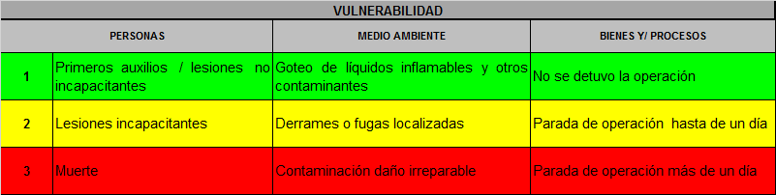

Figura. 2 Calificación nivel de riesgo
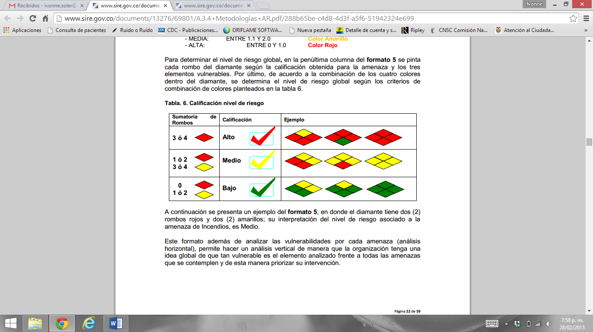

Después de realizar el cálculo del riesgo se deben priorizar los determinados como riesgo alto, luego los medios y los bajos. A partir de la Priorización se definen las medidas de intervención, las cuales pueden ser de prevención (afecta la amenaza) y/o de mitigación (afecta la vulnerabilidad).

- PLAN DE EMERGENCIA

7.1 PLAN ESTRATÉGICO
Teniendo en cuenta los aspectos observados durante el recorrido por las instalaciones y la información referida por los colaboradores sobre los antecedentes de emergencias presentadas. Se han identificado que los sismos, incendios y accidentes de trabajo son los principales eventos potenciales que pueden impactar la organización y los ocupantes de la misma.

7.1.1 ESQUEMA ORGANIZACIONAL PARA LA ATENCIÓN DE EMERGENCIAS
A nivel distrital (Bogotá D.C.) se establece el Sistema Comando Incidentes SCI como modelo organizacional. Este sistema involucra acciones preventivas, de preparación, de respuesta, recuperación y mitigación de las emergencias, así como el apoyo interinstitucional, sin importar la clase, el tamaño o la magnitud de las mismas, quiere decir que el manejo exitoso en la escena de un incidente depende de una estructura bien definida que esté planeada en procedimientos normalizados o estandarizados de operación, prácticas rutinarias y usos para todos los incidentes. Una operación sin un Sistema Comando Incidente SCI conduce a un mal uso de los recursos y pone en peligro la salud y seguridad del personal de respuesta.
El Sistema Comando Incidente también se apoya de la articulación de la brigada de emergencia (contra incendio; primeros auxilios y evacuación).

Figura 3. Estructura Organizacional
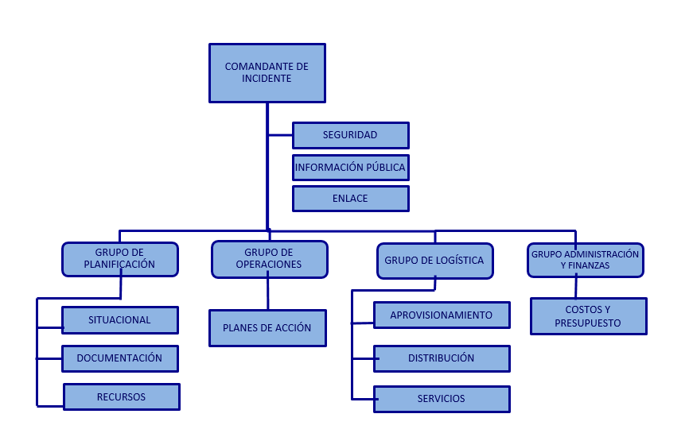
Ver Anexo 1 Funciones de los integrantes del Sistema Comando Incidente SCI

Figura 4. Estructura de la brigada de emergencia
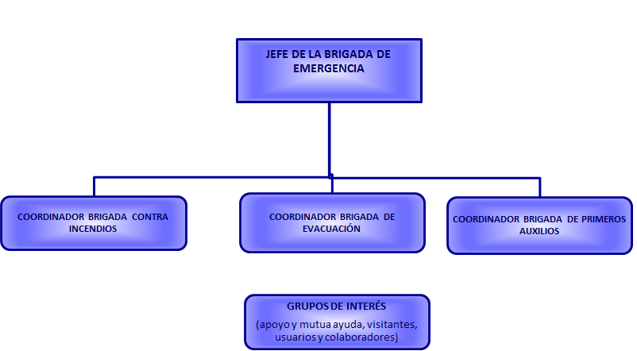

Acciones de lucha Contra incendios
- Manipular los extintores contra incendios y controlar el fuego en sus inicios.
- Constituirse en elementos auxiliares del Cuerpo de Bomberos, en cuanto éstos toman el control de la lucha contra el fuego.
- Revisar periódicamente los elementos de combate contra incendio, teniendo mucho cuidado con las fechas de renovación de las cargas de los extintores.
Acciones de seguridad y evacuación
- En caso de producirse un incendio o cualquier otra emergencia en la que se requiera evacuar, dirigirá a los ocupantes que se encuentren en el COLEGIO DEL SANTO ANGEL hacia los puntos de encuentro establecidos como zonas de seguridad externa (puntos de encuentro).
- Coordinar el apoyo externo de la policía nacional y el Cuerpo de Bomberos.
- Velar permanentemente porque las vías de acceso hacia la salida (rutas de evacuación) y las áreas de seguridad externa (punto de encuentro) se encuentren libres de obstáculos.
Acciones de Primeros Auxilios
- Prestar los primeros auxilios a las personas afectadas durante la emergencia.
- Coordinar con los centros de salud más cercanos.
- Velar por el permanente aprovisionamiento de insumos y elementos necesarios para el botiquín.

7.1.2 BASE DE DATOS
Es el consolidado de información del personal de la entidad, la cual permitirá no sólo realizar la activación necesaria en caso de ser requerida para dar una atención oportuna a la emergencia (RH y alergias) sino además conocer la información familiar inmediata (contacto en caso de emergencia), que permita garantizar condiciones de seguridad y bienestar para los ocupantes de la organización y la tranquilidad para los integrantes de la entidad que están apoyando la emergencia.
El Responsable de esta base de datos en la estructura organizacional para la atención de emergencias es el Jefe de Logística (modelo Sistema Comando Incidentes SCI).
Ver Anexo 2 Base de datos personal del COLEGIO DEL SANTO ANGEL.

7.1.3 PROGRAMACIÓN PARA REALIZACIÓN DE SIMULACROS Y/O PRÁCTICAS DE EMERGENCIA
Los simulacros y prácticas de emergencia del COLEGIO DEL SANTO ANGEL. Se deben realizar internamente al menos una vez al año, considerando igualmente que se participará en actividades propuestas y promovidas por las entidades gubernamentales.
Planeación
Los integrantes del Sistema Comando Incidentes SCI y los brigadistas del COLEGIO DEL SANTO ANGEL., se reunirán para realizar la planeación de los simulacros y/o prácticas de emergencia, contemplando aspectos como:
- Diseño del libreto de la situación o emergencia a simular
- Disponibilidad de recursos físicos y humanos para desarrollar el simulacro y atender la contingencia
- Factibilidad de las fechas para ejecutar el simulacro
Ejecución
Desarrollo de los simulacros.
Tipo de simulacro | Año en curso
Distrital | 1 Según cronograma del distrito
Organizacional | 1 interno de la organización, en el mes establecido por la misma.

Verificación
Evaluación de los resultados del simulacro (acciones por mejorar y fortalezas) y diseño de las acciones correctivas y de mejora derivadas de éstos resultados.
7.1.4 ELEMENTOS DE PROTECCIÓN DISPONIBLES PARA LA MITIGACIÓN DE LOS RIESGOS
En las instalaciones del COLEGIO DEL SANTO ANGEL se tienen disponibles los siguientes elementos de mitigación y protección:
- Extintores (en su mayoría tipo ABC)
- Botiquín de primeros auxilios
- Camilla rígida
- Sistema de cámaras de seguridad, cuyo proyector principal se encuentra ubicado en la recepción.
De igual manera, en la organización se implementarán medidas preventivas adicionales de carácter administrativo como lo son el entrenamiento en primeros auxilios, las capacidades de liderazgo del personal brigadista y su proceso de preparación, inspecciones locativas y de equipos.

7.2 PLAN OPERATIVO

Se establecen los Procedimientos Operativos Normalizados PON´s para el control de emergencias en el COLEGIO DEL SANTO ANGEL.
- Procedimiento Operativo Normalizado en caso de incendio.
- Procedimiento Operativo Normalizado en caso de sismo.
- Procedimiento Operativo Normalizado de evacuación.
- Procedimiento Operativo Normalizado de seguridad física.
- MEDEVAC.
- Procedimiento Operativo Normalizado para derrames químicos
Considerando el tipo de situación, los brigadistas presentes, determinarán la comunicación inmediata con apoyo externo a través del 123, la activación o no del MEDEVAC (Evacuación Médica) u otra medida.
Para el caso de accidentes laborales en los colaboradores, la notificación de los mismos se realizará bajo los planteamientos desarrollados por la legislación colombiana en comunicación con la ARL.

Figura 5. Cadena de llamadas
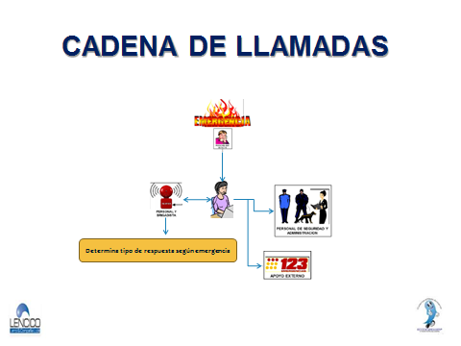

7.2.1 MECANISMO DE ACTIVACIÓN DE LA ATENCIÓN DE LA EMERGENCIA
La activación de la atención de la emergencia es lo más importante para atender la contingencia o tipo de evento no deseado. Para ello se debe:
- Dar la alarma sobre la presencia de una emergencia. (Código de pitos).
- Iniciar de forma individual las acciones de control, con los medios a su alcance y sobre los cuales haya recibido entrenamiento.
- Desarrollar las acciones tendientes a limitar la extensión del siniestro.
- Prestar auxilio a quienes hayan sido afectados por el siniestro.
- Colaborar con la brigada de la organización, cuando ésta se haga presente.
- Actuar en los grupos de apoyo según lo establecido en el plan.

Criterios de decisión para activar la evacuación
Las decisiones para la evacuación parcial o total de las instalaciones se tomarán con base en las siguientes situaciones:
En caso de incendio: se evacuará inicialmente el área afectada, luego si no se ha controlado el incendio, las áreas vecinas a la zona afectada.
En caso de explosiones y/o atentados: en estas situaciones se consideran dos casos especiales:
- Amenaza o posibilidad de bomba, si se conoce la ubicación se evacuará la zona amenazada.
- Explosión de Bomba, una vez se ha presentado una explosión por atentado en las instalaciones o en un sitio aledaño, se deberá hacer una evacuación total temporal mientras se revisa toda el área.
En caso de sismos: en estos casos sólo se evacuará, si después de terminado el sismo y revisadas las instalaciones, se determina que existen riesgos a los ocupantes por los daños sufridos a la estructura. Se revisará toda la edificación afectada.
En caso de escape de gases: evacuar el área afectada por el escape, si éste presenta la posibilidad de extenderse a producir daños más allá de la zona en donde se encuentra localizado, se deberán evacuar las áreas vecinas.

7.2.2 CONVENIOS DE AYUDA MUTUA
El COLEGIO DEL SANTO ANGEL por estar ubicado en la localidad de Usaquén, hace parte de un Comité Local de Emergencia CLE de la localidad establecido por la ley.
Cuando sea conveniente, la organización podrá incluirse en el Plan de Ayuda Mutua PAM de la localidad, durante la ocurrencia de un evento. Algunos principios en los cuales se fundamenta este plan son:
- Delimitación de los suministros, recursos y servicios para la atención de emergencias, que cada organización esté dispuesta a facilitar para el servicio de los demás sin deterioro de las condiciones mismas de seguridad.
- Compromiso de compensación económica o reintegro de los materiales o equipos consumidos, dañados o deteriorados en el control de una emergencia por una organización en beneficio de las otras.
Sistemas de comunicación
La institución cuenta con teléfonos fijos y móviles para el establecimiento de las comunicaciones al interior y hacia el exterior en caso de presentarse una emergencia.
Para las comunicaciones e inicio del plan de evacuación dentro de las instalaciones, se podrá dar a viva voz o empleando pitos ubicados en cada una de las áreas de la organización.

7.3 PLAN INFORMATIVO
Los números de las entidades de apoyo y socorro en caso de emergencia se mantienen disponibles dentro del mismo plan de emergencia. Sin embargo, se recomienda mantener copia de éstos números a mano (publicados en carteleras dentro de las instalaciones). También, puede accederse a los números de emergencia (de tres dígitos) desde cualquier celular de forma gratuita.

Figura 6. Números de emergencia
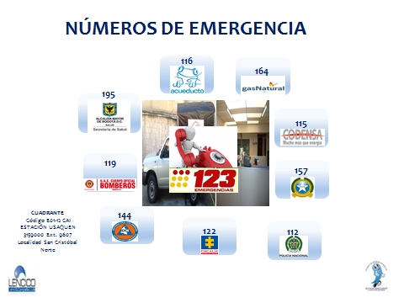

8. PLAN DE CONTINGENCIA

El plan de contingencia del COLEGIO DEL SANTO ANGEL es uno de los componentes del Plan de Respuesta a Emergencia PRAE, el cual establece el esquema de organización y métodos para enfrentar cada amenaza específica identificada en la organización.
En el presente Plan de Respuesta a Emergencias se encuentra en anexos previos la actuación frente a incendios, sismos, derrames, seguridad física, emergencias médicas y dificultad para el acceso a las instalaciones, los cuales hacen parte del manejo de las contingencias o de los PON´s Procedimientos Operativos Normalizados.

8.1 OBJETIVO GENERAL
Organizar al COLEGIO DEL SANTO ANGEL. Para prevenir y atender las contingencias que se puedan presentar.

8.1.2 OBJETIVOS ESPECÍFICOS
- Establecer los responsables para la administración de riesgos y la atención de contingencias.
- Establecer los procedimientos y elementos mínimos requeridos para afrontar las contingencias de carácter logístico.
- Proveer una solución para mantener los procedimientos administrativos y operativos, sistemas de información y electrónicos fundamentales de la organización, que permitan reducir el impacto en las operaciones normales cuando son interrumpidas o paralizadas por contingencias que los afecten parcial o totalmente.
- Minimizar la posible pérdida financiera y operativa con la ocurrencia de un evento inesperado.
- Generar una cultura de seguridad y control en toda la organización.

8.1.3 ALCANCE
La atención de contingencias involucra a cada una de las áreas del COLEGIO DEL SANTO ANGEL. Con sus respectivos consultorios y recepciones.

8.2 ATENCIÓN DURANTE LA CONTINGENCIA

8.2.1 SUSPENSIÓN DE SERVICIOS PÚBLICOS
Se refiere a la disminución o corte que se presenta en el suministro de uno de los siguientes servicios públicos: agua, energía, gas, teléfono y recolección de basuras.

Procedimiento
De acuerdo a la situación, el proceso a seguir es suspender el agua, energía, gas, teléfono o la recolección de basuras. Para ello se debe identificar las áreas donde se encuentran ubicadas los tacos de la luz; registro de agua y gas; conexión de voz y datos y punto de acopio de residuos.
Actividades
  - El personal líder de la organización o a quien éste designe, buscará considerar el período de suspensión; causas de la suspensión y acciones definidas por la empresa de acueducto o empresa de energía o gas; empresa de teléfono o de recolección de basuras que permita identificar la magnitud y posibles repercusiones de la situación.
  - El personal líder de la organización determinará cambios en la jornada laboral (en caso de ser necesario) y medidas como: cierre de los servicios sanitarios, abastecimiento a través de contenedores, soporte con plantas eléctricas, suspensión del servicio, desconexión de los equipos de las redes eléctricas u otras.
En caso de los teléfonos se empleará servicios sustitutos como: telefonía celular, correo electrónico, mensajería, atención personalizada. Y para el caso de la recolección de basuras, cambios en la jornada laboral o averiguación de otras formas de disposición de residuos.
  - Se comunica con las partes interesadas (colaboradores; usuarios y visitantes) que corresponda, la duración de la suspensión y las medidas a tomar.
  - Superada la situación el personal líder de la organización o a quien éste designe, se encargará de coordinar las actividades necesarias para el restablecimiento de los servicios internos, tales como: sanitarios, el estado de la red y del fluido eléctrico e informará sobre la reconexión de los equipos a las redes eléctricas, teléfonos y verificará la situación sanitaria del lugar, con el fin de evitar problemas de salud en los colaboradores y visitantes.

8.2.2 DAÑO MEMORIA EN LA ORGANIZACIÓN- ARCHIVO DIGITAL Y FÍSICO

Un posible siniestro como incendio, inundación, contaminación o mutilación de la información que se encuentra archivada en las diferentes áreas de la organización.
Procedimiento
Corresponde al personal designado en la organización, salvaguardar los documentos y archivos digitales y físicos.
El procedimiento para la custodia de estos documentos físicos y digitales es interno y propio del COLEGIO DEL SANTO ANGEL, así como el método para salvaguardarlos o el back up utilizado. Lo importante es que éste cumpla con los requerimientos legales exigidos por los entes reguladores y debe contemplar planes de mantenimiento locativo, sistemas de seguridad, servicio de aseo, niveles de temperatura y luz adecuados, para que la documentación esté en óptimas condiciones.
Actividades
- Se busca establecer medidas que prevengan situaciones adversas con la documentación como: la adquisición de equipos detectores de humo y sistemas contra incendio, ante la posibilidad alta de conato de incendio o derrames no controlados; capacitar a los colaboradores de la organización en sistemas de información y prevención de suministros, debido a que el alto desconocimiento y falta de cultura archivística, son los que nos llevan a tener un impacto alto en este tipo de siniestros.
- Para la información magnética, se debe planear el mantenimiento de equipos de cómputo u otros elementos electrónicos empleados, así como los aplicativos de software y demás servicios de comunicación (sistemas de información como historias clínicas de las EPS; IPS u otros).
- En caso de emergencia y recuperación: se debe describir, evaluar y calificar los daños que la contingencia ocasionó, de manera que se determine la capacidad operacional remanente y tiempo de recuperación.
A partir de las pérdidas ocasionadas, su magnitud, se buscará el soporte de especialistas para dicha recuperación.
- De ser posible, de acuerdo a la situación presentada en las instalaciones e incluso ante simulacros se podría utilizar el empleo de un correo electrónico con el mensaje "Apague y desconecte de inmediato los computadores e impresoras” y ejecutar procedimientos de apagado y desconexión de los servidores y demás dispositivos eléctricos o electrónicos.

CONCLUSIONES

En el Plan de Respuesta a Emergencias PRE de la organización del COLEGIO DEL SANTO ANGEL. Se describen diferentes escenarios o amenazas a las cuales la organización es vulnerable en menor o mayor proporción de padecer y la atención inicial para las mismas. Razón por la cual, la organización debe conformar y fortalecer la brigada de emergencia integral (contra incendios; evacuación y primeros auxilios); poner en práctica todas las acciones y recomendaciones sugeridas en el presente documento. Así como la creación de un programa de capacitación continuo, que permita fortalecer las competencias del personal de la organización y la adquisición de los elementos vs equipos necesarios para prevenir y mitigar las diferentes contingencias que se puedan presentar.

BIBLIOGRAFÍA

- Consulta página web: www.sire.gov.co
- Documento del Fondo de Prevención y Atención de Emergencias: metodologías de análisis de riesgo, documento soporte guía para elaborar planes de emergencia y contingencia, subdirección de coordinación de emergencias (grupo de preparativos y respuesta tel.: 4292800 ext. 2881 – 28) www.fopae.gov.co
- Documento del Fondo de Prevención y Atención de Emergencias: Guía para elaborar planes de emergencia y contingencia, subdirección de coordinación de emergencias (grupo de preparativos y respuesta tel.: 4292800 ext. 2881 – 28) www.fopae.gov.co
- Consulta página web: www.bogota.gov.co

CONTROL DE CAMBIOS
FECHA | VERSIÓN | DESCRIPCIÓN DEL CAMBIO | REVISADO Y APROBADO POR
Septiembre de 2015 | 01 | Elaboración del documento | Gerente general

ANEXOS

ANEXO 1. FUNCIONES DE LOS INTEGRANTES DEL SISTEMA COMANDO INCIDENTE SCI
STAFF DE COMANDO | COMPONENTE | FUNCIONES
STAFF DE COMANDO | COMANDANTE DE INCIDENTE O JEFE DE EMERGENCIAS | ANTES | ♣ Brindar información a la comunidad de la Organización sobre la atención de emergencias.  ♣ Realizar el Análisis de Riesgo de la Organización.  ♣ Programar jornadas de capacitación.  ♣ Realizar acciones de intervención y mitigación sobre los riesgos identificados en el Análisis de Riesgo.  ♣ Desarrollar ejercicios de entrenamiento (Simulaciones y simulacros)
STAFF DE COMANDO | COMANDANTE DE INCIDENTE O JEFE DE EMERGENCIAS | DURANTE | ♣ Evaluar las prioridades del incidente o emergencia.  ♣ Determinar los objetivos operacionales.  ♣ Desarrollar y ejecutar los Planes de Acción.  ♣ Desarrollar una estructura organizativa apropiada.  ♣ Mantener el alcance de control.  ♣ Administrar los recursos, suministros y servicios.  ♣ Mantener la coordinación
STAFF DE COMANDO | COMANDANTE DE INCIDENTE O JEFE DE EMERGENCIAS | DESPUÉS | ♣ Auditar el resultado de las medidas de actuación previstas en el plan para analizarlas y evaluarlas.  ♣ Coordinar la recolección de los informes de daños y pérdidas ocasionados por el incidente o emergencia.  ♣ Elaborar informe final.
STAFF DE COMANDO | SEGURIDAD OPERACIONAL | ANTES | ♣ Garantizar el aseguramiento de la zona de impacto para el cumplimiento de los operativos de respuesta a la emergencia velando por el control de la situación.  ♣ Vigilar y evaluar las situaciones peligrosas e inseguras.  ♣ Garantizar la seguridad de los grupos o brigadas de emergencia
STAFF DE COMANDO | ENLACE | DURANTE | Obtener un reporte rápido del Comandante de Incidente.  ♣ Identificar a los representantes de cada una de las Organizaciones, incluyendo su comunicación y líneas de información.  ♣ Responder a las solicitudes del personal del incidente para establecer contactos con otras Organizaciones
STAFF DE COMANDO | INFORMACIÓN PÚBLICA | DESPUÉS | ♣ Formular y emitir la información acerca del incidente a los medios de prensa, otras instituciones u organizaciones relevantes externas.  ♣ Respetar las limitaciones para la emisión de información que imponga el comandante de incidente.
GRUPO DE PLANIFICACIÓN | JEFE DEL GRUPO  Supervisar la preparación de los Planes de Acción. Proporcionar predicciones periódicas acerca del potencial del incidente. Organizar la información acerca de estrategias alternativas. Compilar y distribuir información acerca del estado del incidente. | SITUACIONAL | Recolectar y organizar la información acerca del estado de la situación del Incidente
GRUPO DE PLANIFICACIÓN |  | DOCUMENTACIÓN | ♣ Mantener los archivos completos y precisos del incidente.  ♣ Proporcionar servicios de fotocopiado al personal del incidente.  ♣ Empacar y almacenar los archivos del incidente para cualquier finalidad legal, analítica o histórica.  ♣ Consolidar información de todas las ramas y unidades de la estructura organizacional del incidente.
GRUPO DE PLANIFICACIÓN |  | RECURSOS | Establecer todas las actividades de registro de recursos, suministros y servicios para el incidente.  ♣ Preparar y procesar la información acerca de los cambios en el estado de los recursos, suministros y servicios en el incidente.  ♣ Preparar y mantener todos los anuncios, cartas y listas que reflejen el estado actual y ubicación de los recursos, suministros y servicios para el transporte y apoyo a los vehículos.  ♣ Mantener una lista maestra de registro de llegadas de los recursos, suministros y servicios para el incidente.
GRUPO DEOPERACIONES | JEFE DEL GRUPO  Elaborar y actualizar los planes de acción Mantener informado al Comandante de Incidente acerca de las actividades especiales, incidente y ocurrencia. | PLAN DE ACCIÓN | ♣ Desarrollar los componentes operacionales de los Planes de Acción.  ♣ Asignar el personal de Operaciones de acuerdo con los Planes de Acción, con sus respectivos jefes o coordinadores.  ♣ Supervisar las operaciones.  ♣ Determinar las necesidades y solicitar recursos, suministros o servicios adicionales.
GRUPO DE LOGÍSTICA | JEFE DEL GRUPO  Supervisar las acciones de abastecimiento, recepción, almacenamiento, control y manejo de inventarios. Coordinar las acciones de ingreso del pedido o solicitud de suministros, aislamiento de los suministros, transporte y entrega. | APROVISIONAMIENTO | Identificar y adquirir los suministros que la entidad requiere para su operación.  ♣ Realizar las actividades necesarias para recibir todo tipo de suministro ya sea por préstamo, donación, compra o reintegro.  ♣ Realizar todas las actividades necesarias para guardar y conservar suministros en condiciones óptimas de calidad y distribución interna en la bodega desde que llegan hasta que se requieren por el cliente final.  ♣ Asegurar la confiabilidad de las existencias de suministros.
GRUPO DE LOGÍSTICA | Supervisar servicios y necesidades de apoyo para las operaciones planificadas y esperadas. Tales como: instalaciones, informática, medios de transporte, sistema de comunicación y personal. Mantener un registro de actividades de esta sección e informar al Comandante de Incidentes. | DISTRIBUCIÓN | Recibir, procesar y priorizar los pedidos de suministros y servicios para su posterior alistamiento o preparación.  ♣ Acondicionar de manera adecuada los suministros que satisfagan las necesidades de los clientes.  ♣ Hacer llegar los suministros al sitio donde son necesarios.
GRUPO DE LOGÍSTICA |  | SERVICIOS | ♣ Identificar los servicios y necesidades de apoyo para las operaciones planificadas y esperadas. Tales como: instalaciones, informática, medios de transporte, sistema de comunicación y personal.  ♣ Determinar el nivel de servicios requeridos para apoyar las operaciones.  ♣ Revisar los Planes de Acción.  ♣ Notificar a la Unidad de recursos acerca de las unidades de la sección de logística que sean activadas, incluyendo nombres y ubicaciones del personal asignado.
GRUPO DE ADMINISTRACIÓN Y FINANZAS | JEFE DEL GRUPO  Responsable de recopilar toda la información de los costos y de proporcionar presupuestos y recomendaciones de ahorros en el costo.  Informar al Comandante de Incidente de las acciones que se han realizado en esta sección. | COSTOS Y PRESUPUESTOS | ♣ Es responsable de justificar, controlar y registrar todos los gastos y de mantener al día la documentación requerida para gestionar reembolsos.  ♣ Desarrollar un plan operativo para el funcionamiento de las finanzas en el incidente.  ♣ Mantener contacto diario con las instituciones en lo que respecta a asuntos financieros.  ♣ Asegurar que todos los registros del tiempo del personal sean transmitidos a la institución de acuerdo a las normas establecidas.  ♣ Informar al personal administrativo sobre todo asunto de manejo de negocios del incidente que requiera atención y proporcionarles el seguimiento antes de dejar el incidente.

ANEXO 3. PROCEDIMIENTO OPERATIVO NORMALIZADO EN CASO DE INCENDIO
Antes
- Identifica las rutas de evacuación y los puntos de encuentro previamente establecidos.
- Ubica los extintores y equipos contra incendios más cercanos.
- Ubica las fuentes de energía: tacos, plantas eléctricas, etc.
- Ubica los registros de agua y gas
Durante
- De ser la persona que detecta el humo o fuego, se debe dar la alarma de inmediato, activación de la cadena de llamadas.
- Alerta y apoya el desalojo del personal del área.
- Da aviso al brigadista del área.
- Acciona el extintor más cercano, que corresponda al tipo de incendio generado (sólo si se está seguro). Apunte a la base del fuego y en forma de abanico. Si se trata de un fuego en madera, plástico o papel use extintor clase A, si es de líquido inflamable o eléctrico preferiblemente use extintor clase BC, cuando el fuego reúne las condiciones de los dos anteriores, use extintores de la clase ABC.
- Evacúe el área esté o no controlado el fuego luego del uso de los extintores.
- Evacuación de las instalaciones de la organización.
- Evacuación de rodillas, si la situación así lo amerita o si la brigada así lo indica.
- Solicitar la ayuda de las entidades de apoyo externas como bomberos, policía, etc. de ser necesario.
Después
- No ingrese nuevamente al lugar, hasta que no sea totalmente seguro.
- Evalúe y actúe
- Cuando pase la emergencia, revise su estado de salud.
- En lo posible no deje mover objetos que ayuden en la investigación posterior del accidente.
- El jefe de la brigada dará las instrucciones del caso luego de la finalización del evento.

ANEXO 4. PROCEDIMIENTO OPERATIVO NORMALIZADO EN CASO DE SISMO
Antes
- Se debe realizar inspecciones locativas para verificar el estado de las mismas a intervalos regulares, con el fin de garantizar su conservación y tomar las medidas del caso de manera oportuna.
- Asegure todo aquello que pueda caer y causarle daño durante un sismo (bibliotecas, lámparas y repisas).
- Identifique las rutas de evacuación y los puntos de encuentro.
- Conozca la ubicación del botiquín y extintores.
- Tenga a la mano el kit para emergencias que debe contener como mínimo: linterna, radio portátil, pilas, agua.
Durante
- Deje todo, cúbrase y espere, aléjese de las ventanas y las paredes que dan a la calle.
- Permanezca en el interior, adopte una posición adecuada (instruida por los brigadistas) cerca a la columna que ha identificado como zona segura.
Después
- Cuando pase la emergencia, revise su estado de salud y de las personas que le acompañan
- Si queda atrapado utilice una señal visible o sonora para que pueda ser ubicado.
- No difunda rumores que causen alarma.
- Haga una inspección general de la estructura.
- Desconecte la electricidad, cierre las llaves de paso del agua y gas para evitar fugas que pueden generar inundaciones o incendios.
- Reporte a las entidades.
- Active el Plan de Respuesta a Emergencia PRE y diríjase a un lugar seguro.
- Esté alerta a posibles réplicas del sismo.
- El jefe de la brigada dará las instrucciones del caso, luego de la finalización del evento.

ANEXO 5. PROCEDIMIENTO OPERATIVO NORMALIZADO DE EVACUACIÓN

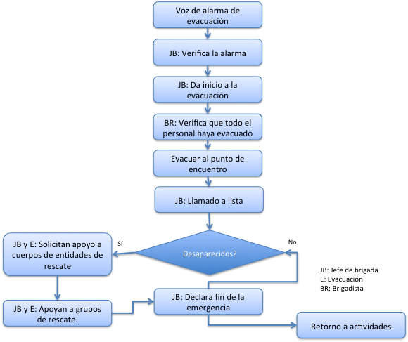

ANEXO 6. PROCEDIMIENTO SEGURIDAD FÍSICA
Por favor verifique que los siguientes procedimientos sean seguidos durante una situación de Emergencia:
Una emergencia de seguridad física como robo, secuestro, extorsión o amenaza de bomba, debe ser informada directamente al gerente o jefes de área de la compañía, quienes a su vez se comunicarán a las autoridades.

Sospecha de Atentado
- Si usted descubre elementos sospechosos o comportamientos inusuales, notifique inmediatamente describiendo su situación y ubicación.
- No mueva o toque ningún material sospechoso y evite el pánico.
- Impida el acceso de otras personas y desaloje el área y oficina, utilizando las rutas de emergencia y el punto de encuentro.

Amenaza Telefónica
- Si usted recibe una llamada de amenaza trate de prolongar la conversación, trate de captar detalles significativos (voz, ruidos, etc.) No cuelgue. Notifique inmediatamente.
- No mueva o toque ningún material sospechoso y evite el pánico.
- Si se ordena la evacuación, hágalo por las rutas de emergencia y asista al punto de reunión.

Detonación de Artefacto Explosivo
- Si se ha producido una explosión, arrójese al piso, protéjase la cara y cúbrase debajo de escritorios y mesas. Aléjese de ventanas, estructuras y objetos desprendidos.
- Cierre válvulas y llaves de gas y agua, si existe alguna.
- Si hay personas heridas, dé atención de primeros auxilios y solicite ayuda.
- Si hay incendio utilice los equipos de extinción.
Si se ordena la evacuación, hágalo por las rutas de emergencia y asista al punto de reunión.

ANEXO 7. MEDEVAC
El MEDEVAC es un sistema escalonado de atención que tiene como objetivo la prestación inmediata de asistencia médica a diferentes niveles según lo amerite.
Objetivos
- Contar con un plan médico de evacuación para:
  - Salvaguardar la integridad física y mental de los ocupantes del edificio.
  - Perder el menor tiempo posible, durante el desarrollo de la activación de la emergencia.
  - Pronta atención del lesionado.
  - Evitar al máximo las complicaciones.
  - Definir los recursos disponibles.
Recursos
- Humanos:
  - Brigadista de primeros auxilios: efectúa llamada a ambulancia e informa a la asistente administrativa
  - Evacuación/ brigadista y/o recepcionista: recepción de llamadas, tomar nota y contactar a la ARL (en caso de ser un accidente laboral) y/o de los centros de salud más cercanos.
- Materiales:
  - Botiquín, camilla rígida, silla de ruedas (en caso de requerirse)
  - Copia plan de emergencias

Procedimiento
El MEDEVAC (medical evacuation) o Evacuación Médica se sintetiza en las siguientes acciones:
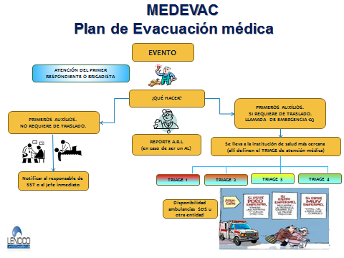

Se debe tener en cuenta también, que después de activar la alarma / cadena de llamadas se debe:
- Utilizar el equipo de protección adecuado y completo.
- Los brigadistas toman el control de la situación y evalúan la gravedad del incidente.
- Reconocer el lugar (alejar al personal de fuentes inmediatas de peligro).
- Realizar reconocimiento primario (A = abrir vías aéreas, B = buscar la respiración, C = controlar el pulso y hemorragias severas).
- De ser necesario solicitar ayuda a las entidades de apoyo externas Cruz Roja, defensa civil, hospital o clínica más cercana, etc.
- Realizar evaluación secundaria (cabeza a pies)
- Llamar entidad médica más cercana (123)
Ahora bien, los niveles de complejidad de acuerdo a la lesión, serán determinados por el TRIAGE de las instituciones prestadoras de salud de la siguiente manera:

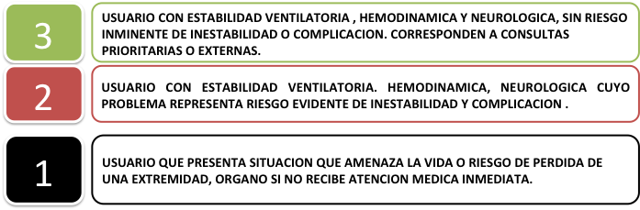

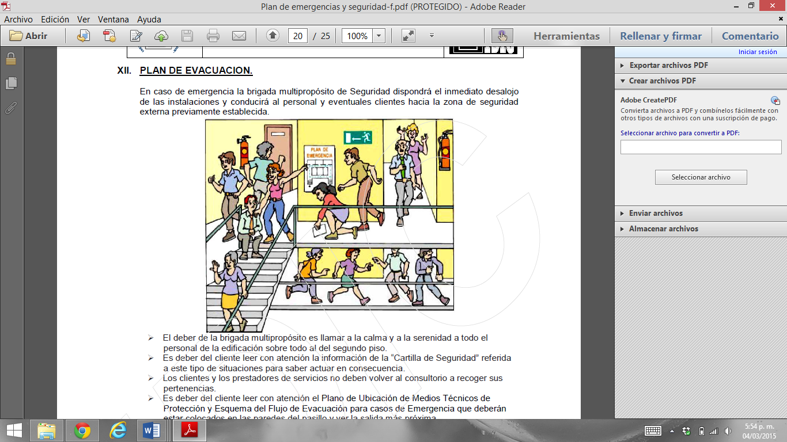
ANEXO 8. PLANEACIÓN SIMULACRO DE EVACUACIÓN
COLEGIO DEL SANTO ANGEL.

Objetivo
Verificar en sitio y en tiempo real, la capacidad de respuesta de los ocupantes del COLEGIO DEL SANTO ANGEL ante un evento de posible ocurrencia, basado en el análisis de vulnerabilidad.
Alcance
Aplica a todos los colaboradores del COLEGIO DEL SANTO ANGEL. La frecuencia establecida de realización de simulacros son dos al año (evacuación y atención de emergencia), participación en el simulacro anual distrital y uno interno de la organización.
Aspectos a verificar
- El procedimiento general de alarma.
- El tiempo de respuesta del personal que se encuentra laborando en el edificio.
- Los recursos con los que se cuentan.
- Rutas de evacuación.
- Las comunicaciones de emergencia (cadena de llamadas).
- Nivel de reacción y conocimiento de los brigadistas ante la posibilidad de ocurrencia de un evento.
Recreación de la escena
Junto con el simulacro distrital, del COLEGIO DEL SANTO ANGEL. Realizará el ejercicio de evacuación simulando que ocurre un sismo y que debe evacuar a los ocupantes en el menor tiempo posible hasta el punto de encuentro, el cual está ubicado al frente de la entrada principal del edificio.

VERIFICACIÓN LISTADO DE EVACUACIÓN
Fecha:
Hora prevista:
Objetivo |  | Sensibilizar a los ocupantes de la organización (colaboradores y visitantes), en la preparación que deben tener ante la ocurrencia de eventos no deseados, en los cuales se requiera evacuar.
Asistencia Ok/No |  | Listado de participantes (colaboradores del edificio; usuarios y visitantes)
Escenario
Guía del ejercicio  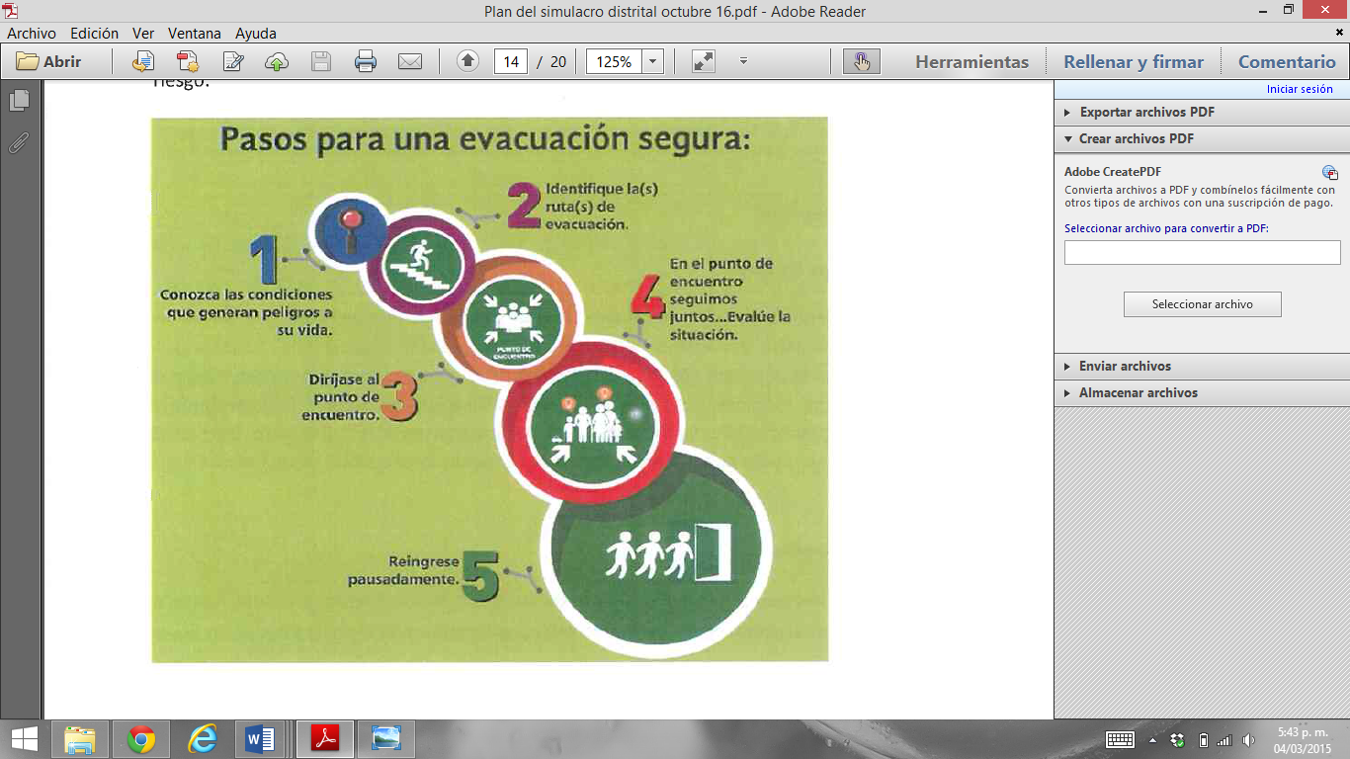 | Qué: Se activa la alarma  Para que: Para alertar al personal en general, a los integrantes de la brigada y dar inicio a la atención de la emergencia  Como: Una vez se identifique que cada persona conoce sus responsabilidades, se da la alerta para que se inicie el ejercicio.  Nota: cada una de las personas que va a participar en el simulacro, debe conocer previamente sus funciones y la acción que debe ejecutar durante el mismo.  Se debe identificar plenamente a las personas que intervendrán en la atención de la emergencia. Cronometrar el tiempo desde que inicia el simulacro, hasta el momento en que se termina el mismo. Ubicar un observador en el área donde se va a desarrollar el simulacro, con el fin de evaluar los diferentes aspectos del mismo.  Al completar el simulacro y cuando la situación este bajo control se da por terminado el simulacro.  Al terminar el simulacro se debe realizar una reunión para consolidar las observaciones y realizar retroalimentación de lo sucedido (fortalezas y oportunidades de mejora).

ANEXO 9. PROCEDIMIENTO NORMALIZADO PARA DERRAMES DE SUSTANCIAS QUÍMICAS

Los procedimientos de atención de derrames, goteos o fugas deben ir acompañados de los equipos disponibles para dicha atención. Existen elementos sin los cuales, se podrían ocasionar mayores daños ambientales o a la salud de los primeros respondientes ante este tipo de emergencia. Para minimizar estos peligros, todos los derrames o fugas de productos químicos se deben atender inmediatamente, con previa consulta de la Hoja de Seguridad de la sustancia.

Se recomienda tener a disposición los siguientes elementos para atender los derrames:
- Equipo de protección personal –EPP
- Tambores o recipientes vacíos de tamaño adecuado
- Etiqueta autoadhesiva HMIS para etiquetar los recipientes
- Material absorbente, dependiendo de la sustancia química a absorber y tratar
- Soluciones con detergentes
- Escobas, palas anti chispas, embudos, etc.

Todo el equipo de emergencia y seguridad debe ser revisado constantemente y mantenido en forma adecuada para su uso eventual. El equipamiento de protección personal debe estar descontaminado y debe ser limpiado después de ser utilizado.
Los derrames líquidos deben ser absorbidos con un sólido absorbente adecuado, compatible con la sustancia derramada. El área debe ser descontaminada y los residuos deben ser dispuestos de acuerdo a las instrucciones dadas en las Hojas de Seguridad.
Los sólidos derramados deben ser aspirados con aspiradoras industriales si están disponibles. También se pueden utilizar palas y escobas pero utilizando arena para disminuir la dispersión de polvo.

Tomado de la guía para elaborar planes de emergencias y contingencias www.sire.gov.co
Tomado de metodologías de análisis de riesgo documento soporte guía para elaborar planes de emergencia y contingencia, www.sire.gov.co
Tomado de la guía para elaborar planes de emergencia y contingencia, www.sire.gov.co
Imágenes tomadas de la guía para elaborar planes de emergencia y contingencia, www.sire.gov.co
Tomado del Procedimiento Operativo para el manejo de derrames Cód.: SO 060521-11 Estándar de la Universidad de los Andes

